Чувства и Эмоции включаются во все психические процессы и состояния человека. Любые проявления активности личности сопровождаются эмоциональными переживаниями.
В рамках проекта "Твори свое здоровье сам" на базе ГУО "СШ №1 г. п. Кореличи" состоялась встреча учащихся 10 класса с инструктором - валеологом Кореличского районного ЦГЭ Волосевич Л. В. На тему «Поговорим о нас. Эмоции и чувства»
Учащиеся задавали интересующие их вопросы.

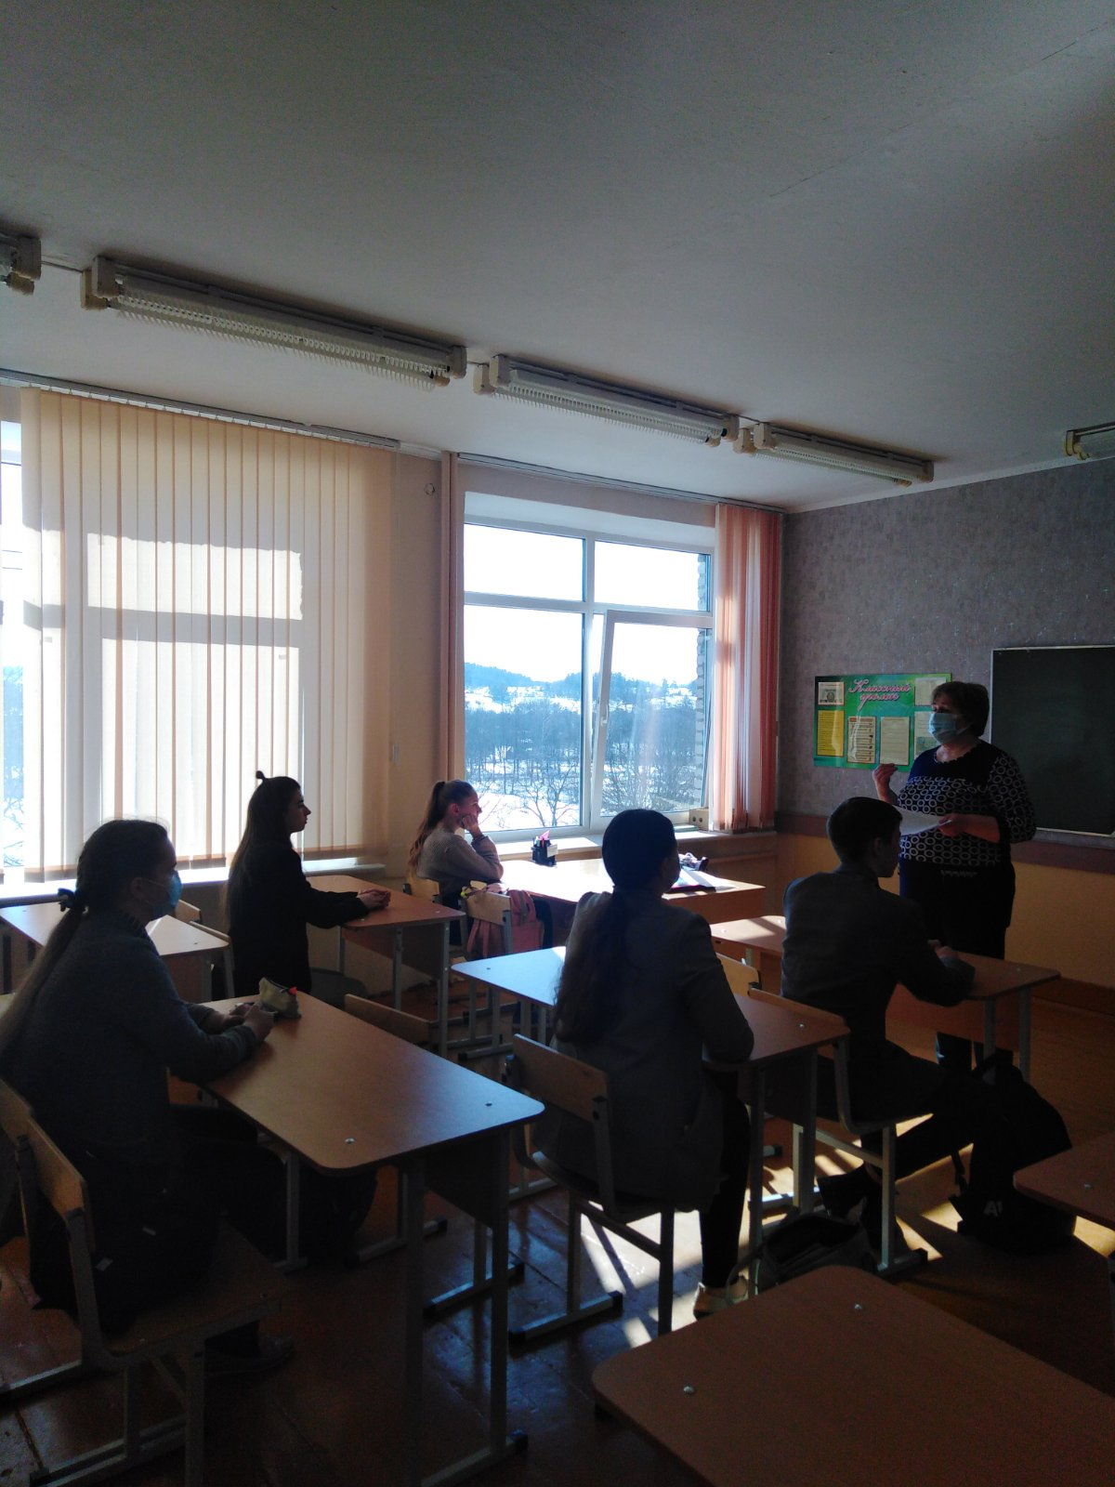
Они также рассказали об эмоциональных реакциях проявляющихся в их жизни. Выразительные движения являются важным компонентом эмоций, внешней формой их существования. Выражения эмоций -- это универсальные, сходные для всех людей, наборы экспрессивных знаков, отражающие те или иные эмоциональные состояния. Об простейших элементах тренинга узнали ребята.

Материал подготовила инструктор-валеолог Л.И.Волосевич

